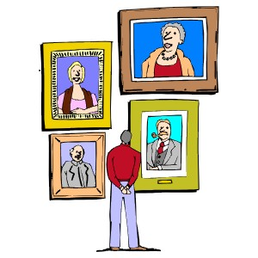
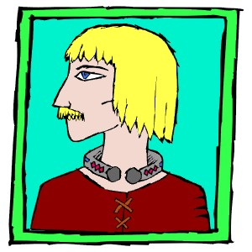

Наш город необыкновенно богат различными музеями. Среди них многие мирового значения. Собранные в них коллекции – бесценны.
Один из своих выходных, мы советуем вам провести с ребенком в художественном музее. Там вы сможете открыть своему ребенку мир красок, пробудить эстетические чувства, вместе с ним пережить прекрасные минуты наслаждения. Но помните, что создать интерес к музею необходимо задолго до его посещения:
- Рассказать о музее, о правилах поведения в нем;
- Заранее ознакомить сына или дочь с репродукциями с некоторых картин в нём;
- Рассмотреть с детьми иллюстрации, фотографии с изображением музеев;
- Задать ребенку вопросы: «Хотел бы ты увидеть подлинники картин, узнать, какие ещё музеи находятся в нашем городе?
Посещение музея и подготовка к этому событию должны создавать у ребенка праздничное настроение.
В первое посещение музея надо дать ребенку возможность рассмотреть внешний вид здания, его парадную лестницу, украшения в залах, обратить внимание на множество картин, на поведение людей в музее, дать возможность ему спокойно пройтись по залам. Чтобы ответить на любой детский вопрос, вы, уважаемые родители, должны располагать необходимой информацией. Обязательно спросите своего ребенка, что ему особенно понравилось при посещении музея.
В дальнейшем можно ограничивать экскурсии детальным внимательным рассматриванием трех–четырех картин в одном зале.
